|  |  |  |
| --- | --- | --- |
| Assignment Code | : | C.S.P0021 |
| Assignment Name | : | Generate day of year, day of week and week of year from a string in date format |
| Student Name | : | Le Thi Thanh Nhan |
| Time/Date | : | 22h00,11/9/2019 |

Approach

Input a date string.

If it contain any characters not number or ‘/’, ask to input date again. Then separate the string to 3 integer: day, month, year.

If it not a valid date, print out notification, else print out day of year, day of week and week of year of the date.

* dayOfYear(): use loop to plus days of all month util the input month, then plus number input day.
* dayOfWeek(): create a array t[12]= {0,3,2,5,0,3,5,1,4,6,2,4}

if month<3, year-1. Then calculate day of week by the formula:

dayofweek=y+y/4-y/100+y/400+t[m-1]+d;

dayofweek equal 0 is Sunday, equal 1 is Monday,….

* weekOfYear(): equal day of year divide 7 (not include remainder) plus 1.

Flowchart

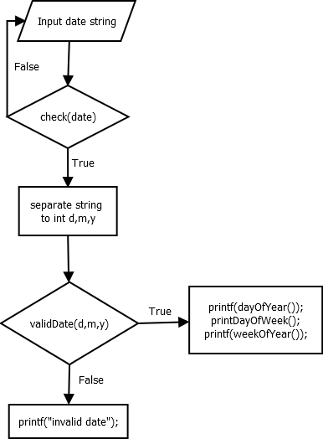

Source code

#include <stdio.h>

#include <conio.h>

#include <string.h>

int check(char date[11])

{

    int i;

    for (i = 0; i < strlen(date); i++)

        if (date[i] >= '0' && date[i] <= '9' || date[i] == '/')

            return 1;

        else

            return 0;

}

int validDate(int d, int m, int y)

{

    int maxd = 31;

    if (d < 1 || d > 31 || m < 1 || m > 12)

        return 0;

    if ((m == 4) || (m == 6) || (m == 9) || (m == 11))

        maxd = 30;

    else if (m == 2)

    {

        if (y % 400 == 0 || (y % 4 == 0 && y % 100 != 0))

            maxd = 29;

        else

            maxd = 28;

    }

    return d <= maxd;

}

int dayOfYear(int d, int m)

{

    int i = 0, daymon = 0;

    int mth[13] = {0, 31, 28, 31, 30, 31, 30, 31, 31, 30, 31, 30, 31};

    for (i = 0; i < m; i++)

        daymon += mth[i];

    return (daymon + d);

}

int dayOfWeek(int d, int m, int y)

{

    int t[12] = {0, 3, 2, 5, 0, 3, 5, 1, 4, 6, 2, 4};

    y -= (m < 3) ? 1 : 0;

    return (y + y / 4 - y / 100 + y / 400 + t[m - 1] + d) % 7;

}

int printDayOfWeek(int d, int m, int y)

{

    int op = dayOfWeek(d, m, y);

    switch (op)

    {

    case 0:

        printf("Sunday");

        break;

    case 1:

        printf("Monday");

        break;

    case 2:

        printf("Tuesday");

        break;

    case 3:

        printf("Wednesday");

        break;

    case 4:

        printf("Thursday");

        break;

    case 5:

        printf("Friday");

        break;

    case 6:

        printf("Saturday");

        break;

    }

}

int weekOfYear(int d, int m)

{

    int day = dayOfYear(d, m);

    return day / 7 + 1;

}

int main()

{

    char date[11];

    int d, m, y;

    int i;

    do

    {

        printf("Please enter a date(dd/mm/yyyy): ");

        fflush(stdin);

        gets(date);

    } while (check(date) == 0);

    char *token;

    char word[100][100];

    int x = 0;

    token = strtok(date, "/");

    while (token != NULL)

    {

        strcpy(word[x], token);

        x++;

        token = strtok(NULL, "/");

    }

    d = atoi(word[0]);

    m = atoi(word[1]);

    y = atoi(word[2]);

    if (validDate(d, m, y))

    {

        printf("\nDay of year: %d", dayOfYear(d, m));

        printf("\nDay of week: ");

        printDayOfWeek(d, m, y);

        printf("\nWeek of year: %d", weekOfYear(d, m));

    }

    else

        printf("invalid date");

    getch();

    return 0;

}

Result

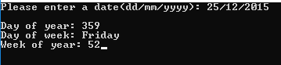

Reference

<https://www.hackerearth.com/blog/developers/how-to-find-the-day-of-a-week/>